Conforme o número de servidores, aplicações e serviços implantados em datacenters continua a crescer, o mesmo acontece com a pressão para maximizar recursos como hardware de servidor. Essa pressão é provocada tanto pela economia de custos como por iniciativas ecológicas de TI.

Gerentes de datacenter automatizaram alguns processos de gerenciamento de servidores (como a implantação de atualizações), mas agora estão buscando maneiras de dimensionar suas práticas de gerenciamento ao número crescente de servidores que possuem. A virtualização, apóia a consolidação e a flexibilidade de implantação de servidores, pode introduzir o perigo do acúmulo de máquinas virtuais.

A solução de gerenciamento de configuração de servidores do Microsoft System Center é projetada para apoiar gerentes de datacenters conforme eles lidam com esses desafios crescentes de recursos e gerenciamento.

# Abordagem Baseada em Soluções

As soluções de gerenciamento de datacenters do System Center oferecem gerenciamento completo e integrado   
de ambientes de datacenters departamentais ou corporativos e oferecem os seguintes benefícios:

* Sistema de gerenciamento integrado para as infraestruturas física e virtual de datacenters, eliminando assim ferramentas duplicadas para os diferentes ambientes
* Plataforma extensível e com interoperabilidade que oferece recursos de monitoramento entre plataformas para melhorar os níveis de serviço
* Conhecimento profundo e incorporado da Microsoft para práticas recomendadas que reduzem o tempo de implantação e dão suporte a melhorias de processos em andamento

# A Solução de Gerenciamento de Configurações System Center

A Microsoft reuniu importantes recursos necessários para proporcionar uma solução integrada a essas questões interrelacionadas. A solução de gerenciamento de configurações permite aos gerentes de datacenter:

* Automatizar o aprovisionamento e atualização de servidores
* Gerar consolidação de servidores através do gerenciamento de virtualização

Figura 1 – Relatório de Status de Implantação de Software

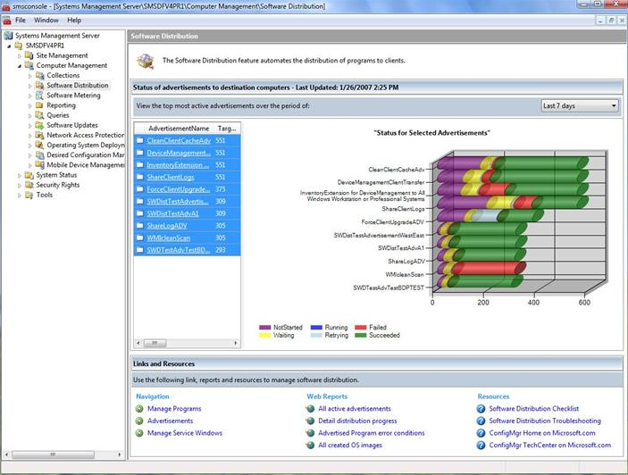

## Provisionamento e Atualização Automáticos de Servidores

Conforme o número de servidores no datacenter aumenta, o mesmo acontece com a importância do provisionamento e atualização automáticos de servidores. Com esses recursos, gerentes de datacenters podem automatizar todo o processo de implantação de servidores, da criação e aprovisionamento da base de servidores à atualização dos sistemas operacionais e aplicações implantados no datacenter.

Usando a solução de gerenciamento de configurações um gerente pode implantar servidores no datacenter, de maneira confiável, usando modelos e sequenciamento automático de tarefas e reduzindo assim os esforços de implantação. Poder montar e reutilizar imagens de servidor ou bases de configuração, garantindo que os servidores sejam adequadamente configurados e protegidos quando implantados. Essa capacidade está disponível para imagens de servidores físicos e virtuais, e pode ser adaptada para ajustar-se à largura de banda de rede específica disponível para a organização.

Uma vez que as imagens de servidor estejam no lugar, a solução de gerenciamento de configuração oferece a implantação automática de patches ou atualizações (e relata o sucesso ou fracasso de sua instalação). A solução também pode assegurar que servidores sejam configurados corretamente para satisfazer diretivas organizacionais de segurança, acesso de usuário ou várias outras definições. Esse gerenciamento da configuração desejada reduz o risco de desvio de configuração que pode introduzir vulnerabilidades de segurança ou provocar tempo de indisponibilidade.

Pacotes de configuração oferecem práticas recomendadas de configurações em pacotes que fornecem itens, definições e orientações de configuração específicos da aplicação ou do domínio.

Para ajudar a assegurar que os gerentes estão fazendo o melhor uso de recursos e planejando a implantação efetivamente para atender a demanda, modelos de planejamento de capacidade para aplicações-chave, como o Exchange Server 2007 e Office SharePoint Server 2007, também estão disponíveis.

## Consolidação de Servidores através do Gerenciamento de Virtualização

À medida que esforços de melhoria de custos e TI ecológico em torno de energia e espaço ganham importância, gerentes de datacenters estão procurando a virtualização como um importante capacitador de consolidação. A consolidação de servidores através do gerenciamento de virtualização apoia esses esforços ao mesmo tempo em que controla o acúmulo de máquinas virtuais.

Gerentes de datacenters podem usar a solução de gerenciamento de configurações para identificar automaticamente quais servidores são os melhores candidatos para virtualização (com base em desempenho, utilização de recursos e outros dados) e depois realizar as conversões apropriadas. A solução dá suporte ao Microsoft Hyper-V e ao Virtual Server e tecnologias de virtualização disponíveis da VMware. Ela também oferece disposição inteligente do servidor host mais apropriado para máquinas virtuais. Gerentes de datacenters podem provisionar rapidamente novos servidores virtuais e implantar servidores adicionais para atender a demanda de aplicações em resposta a mudanças nas necessidades de negócios.

A consolidação de servidores através de recursos de gerenciamento de virtualização não se limita à criação e provisionamento de servidores virtuais. Uma abordagem integrada significa que esta solução de consolidação fornece um único ambiente para configurar e aprovisionar servidores tanto físicos como virtuais, além de gerenciar patches e atualizar software. O ambiente integrado também se estende a uma perspectiva completa de integridade, desempenho e configuração do servidor. Além disso, pode-se efetuar o backup de servidores virtuais e físicos da mesma forma.

Gerentes de datacenter agora podem gerenciar servidores tanto físicos como virtuais através de um único painel. Gerenciar totalmente servidores virtuais pela compreensão de seu estado atual, local e desempenho reduz o risco de acúmulo de máquinas virtuais.

# Soluções Microsoft de Gerenciamento de Datacenters

As soluções de gerenciamento de datacenters System Center tratam de maior interoperabilidade, acessibilidade  
 e escolha, enquanto melhoram a eficiência geral. Essas soluções são:

## Gerenciamento de Configurações

Provisionamento e atualização automáticos, com a consolidação de servidores através de virtualização.

## Monitoramento Completo

Monitoramento de aplicativos e nível de serviço, com monitoramento de plataforma proativo.

## Conformidade de Servidores

Controles e relatórios de configuração, além de auditoria centralizada da segurança do sistema.

**Proteção e Recuperação de Dados**

Backup e restauração, além de continuidade de negócios através da virtualização de servidores.

Microsoft System Center Server Management Suite Enterprise

O Microsoft System Center Server Management Suite Enterprise oferece produtos que, juntos, capacitam organizações de TI a gerenciar proativamente seus ambientes físicos e virtuais. O Server Management Suite Enterprise é uma forma eficaz em termos de custo de adquirir os componentes básicos das soluções de gerenciamento de datacenter.System CenterSystem Center

Essas soluções baixam custos, melhoram a eficiência e asseguram que o datacenter permaneça disponível para necessidades de negócios críticas.

Para mais informações sobre Soluções de datacenters, visite **http://www.microsoft.com/brasil/systemcenter.**

© 2008 Microsoft Corporation. Todos os direitos reservados. Este folheto destina-se a fins informativos apenas. A MICROSOFT NÃO FORNECE NENHUMA GARANTIA, EXPRESSA OU IMPLÍCITA, NESTE RESUMO.

